 未标题-1

**综合设计实验报告**

**题 目: 人事管理系统**

**院系名称： 信息科学与工程学院**

**专业班级： 空间信息与数字技术2001班**

**指导教师： 李 滨**

|  |  |
| --- | --- |
|  |  |
|  |  |

**成 员：**

2020**年 12 月**

**目 录**

1.设计要求 1

1.1 数据要求 1

1.2 功能要求 1

2.概念结构设计 1

2.1 局部E-R模型 1

2.2 全局E-R模型 1

3.逻辑结构设计 1

4.物理设计（） 1

5.数据库实施与开发 1

5.1 数据库实施 1

5.2 模块开发（选做） 1

6.总结 1

7.组员个人总结（见附件） 2

附件1： 3

注意：

（此页为目录。文档中，一级标题就用了样式中的标题1，二级标题用了标题2，只改变了字体和大小。三级标题，建议大家用标题3，再对字体及大小修改即可，这样，大家把整篇文档编辑好后，把鼠标放在当前页合适的位置，选择“引用——目录——自动目录1”。就可以自动生成目录。）上面的目录就是我用此方法完成的。

***目录生成后全部选中，格式调整为：小四，宋体，1.5倍行距！！！***

# 小组分工

详细说明每个人在整个课程设计过程中的具体分工。

# 设计要求

## 数据要求

① 员工基本信息表；

② 员工婚姻情况表，反映员工的配偶信息；

③ 员工学历信息表，反映员工的学历、专业、毕业时间、学校、外语情况等；

④ 企业工作岗位表；

⑤ 企业部门信息表。

## 功能要求

### 1.2.1 系统功能的基本要求

① 员工各种信息的输入，包括员工的基本信息、学历信息、婚姻状况信息、职称等；

② 员工各种信息的修改；

③ 对于转出、辞职、辞退、退休员工信息的删除；

④ 按照一定的条件，查询、统计符合条件的员工信息；至少应该包括每个员工详细信息的查询、按婚姻状况查询、按学历查询、按工作岗位查询等，至少应该包括按学历、婚姻状况、岗位、参加工作时间等统计各自的员工信息；

⑤ 对查询、统计的结果打印输出。

### 1.2.2提高性要求

① 结合实际业务需求设计并实现有关时空位置数据的字段、表格及功能。

② 基于构建的空间数据库，设计并编程实现一个空间数据库应用系统（至少包括数据库访问、时空数据可视化等功能）。

# 概念结构设计

## 局部E-R模型

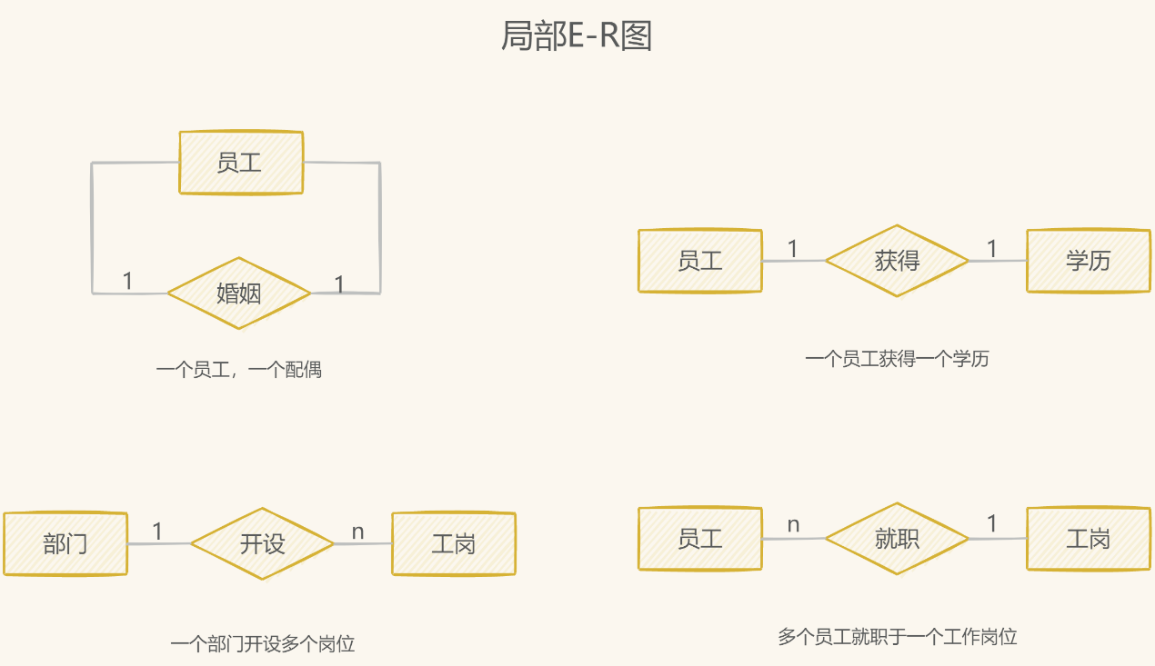

## 全局E-R模型

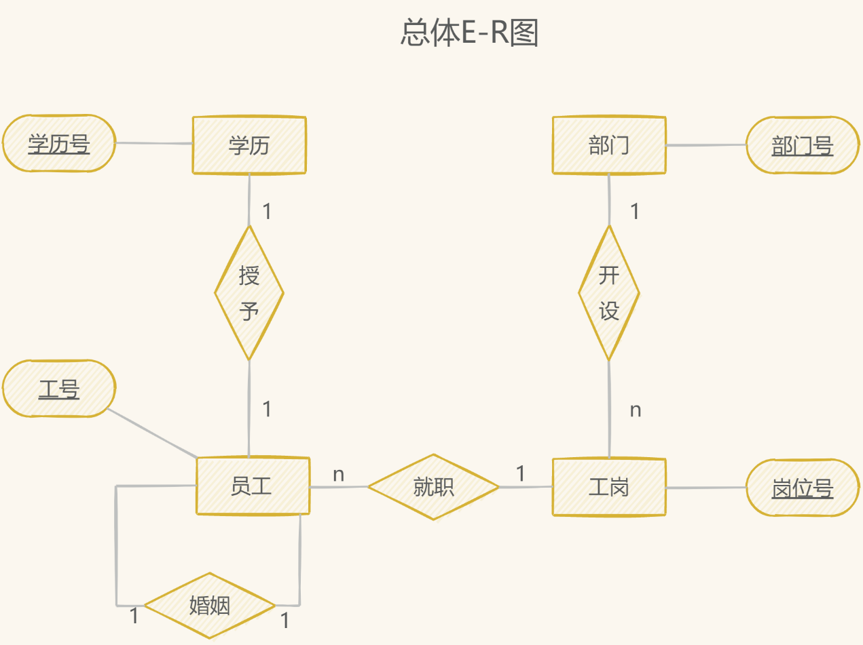

# 逻辑结构设计

# 物理设计



# 数据库实施与开发

## 数据库实施

以表sys_job的创建为例，该表的job_location字段为geography类型，用于存放坐标点数据，以表示某工作岗位所处的地理位置。这部分的SQL语句如下：

USE InformationData

INSERT INTO sys_job(job_id,dept_id,job_name,job_location)

VALUES(1,101,'销售员',geography::STGeomFromText('POINT(122.423401 47.827006)',4326))

INSERT INTO sys_job(job_id,dept_id,job_name,job_location)

VALUES(2,101,'前台',geography::STGeomFromText('POINT(110.146687 34.547352)',4326))

INSERT INTO sys_job(job_id,dept_id,job_name,job_location)

VALUES(3,101,'部门主管',geography::STGeomFromText('POINT(115.014697 23.479204)',4326))

INSERT INTO sys_job(job_id,dept_id,job_name,job_location)

VALUES(4,102,'会计',geography::STGeomFromText('POINT(99.947938 22.672001)',4326))

INSERT INTO sys_job(job_id,dept_id,job_name,job_location)

VALUES(5,102,'设计师',geography::STGeomFromText('POINT(86.549201 46.879246)',4326))

INSERT INTO sys_job(job_id,dept_id,job_name,job_location)

VALUES(6,103,'工程师',geography::STGeomFromText('POINT(113.504921 35.001468)',4326))

GO

最终得到数据库InformationData及其各表结构与数据如下：

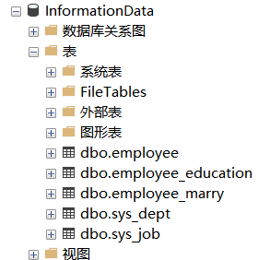

员工基本信息表：

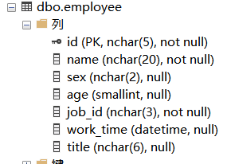 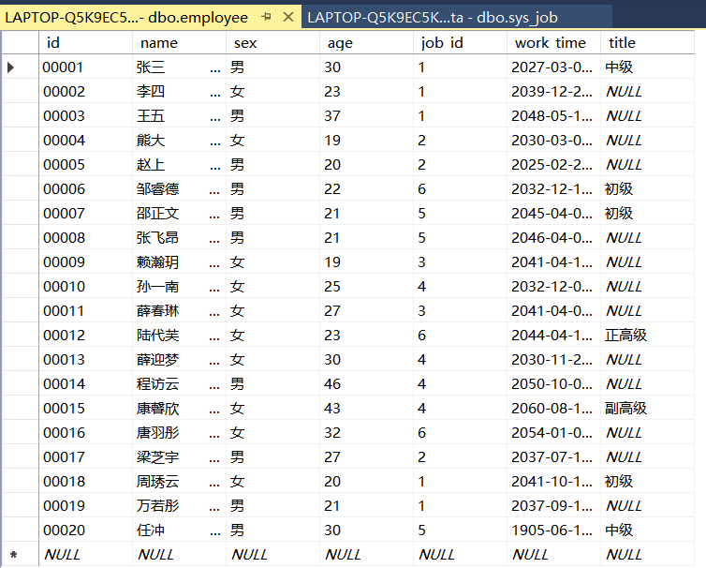

员工学历信息表：

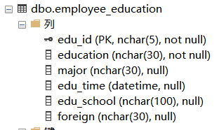

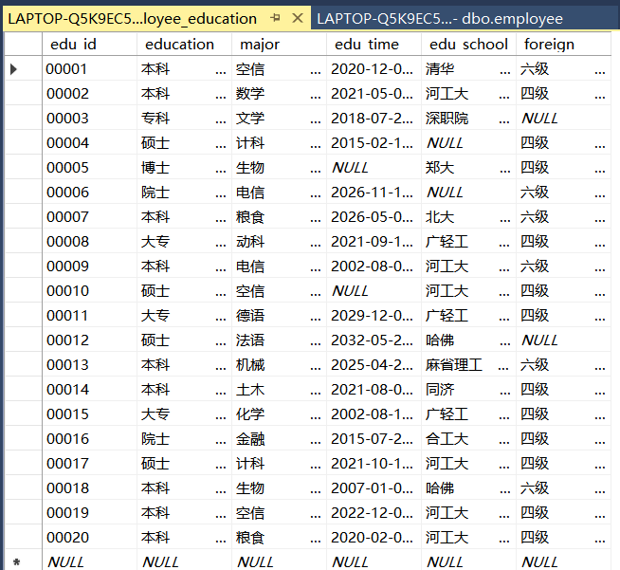

员工婚姻情况表：

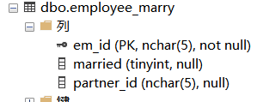 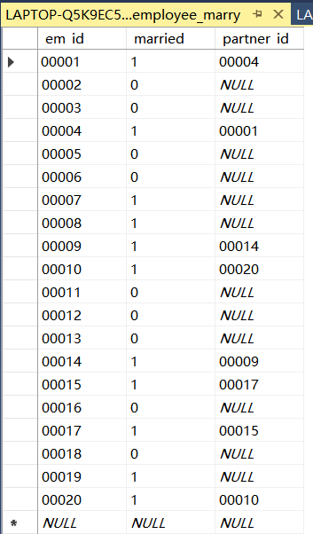

企业部门信息表：

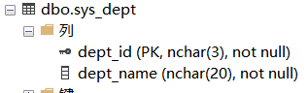 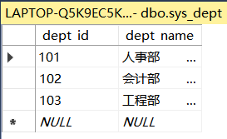

企业工作岗位表：

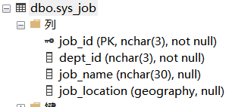

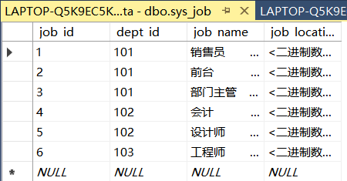

## 模块开发（选做）

根据建好的数据库，以C#设计可视化应用程序，其用户登录界面如下：

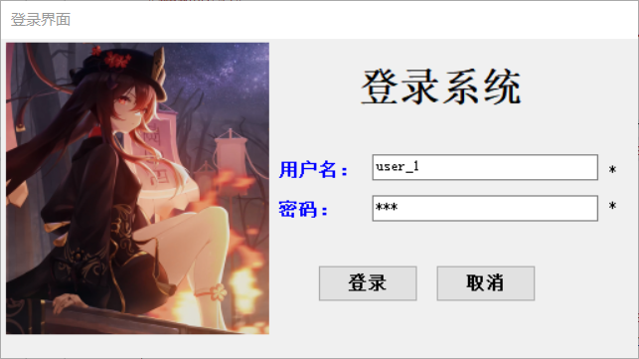

其中，用户名为“user_1”，密码为“123”。

程序主窗体MainForm如下：

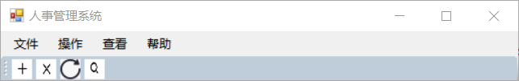

主窗体主要由两部分组成，上面部分为菜单栏，包含本程序主要功能，下面部分为工具栏，分别为“增、删、改、查”等功能提供快捷打开方式。

“操作”与“查看”按钮下分别实现“增、删、改、查”等功能。

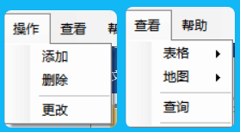

开始实行本程序数据库有关功能之前，首先应连接数据库。点击“文件”下的“打开数据库”以进行数据库连接。

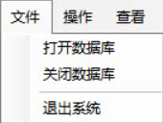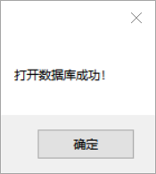

“添加”功能可同时实现员工基本信息、学历信息、婚姻状况以及职称等信息的自动同步添加。该功能演示如下：

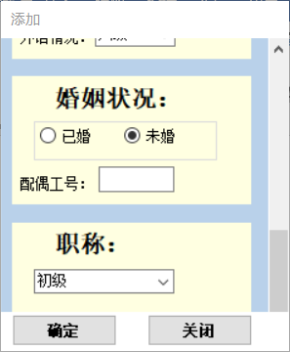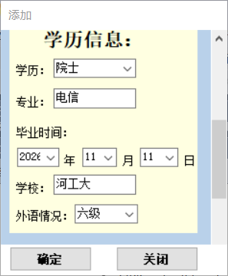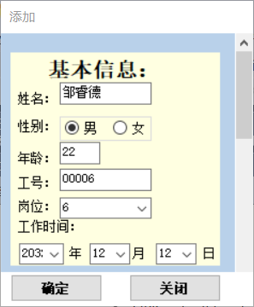







“删除”功能演示：

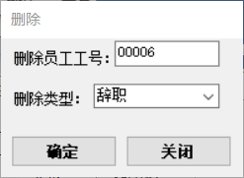



“更改”功能演示：

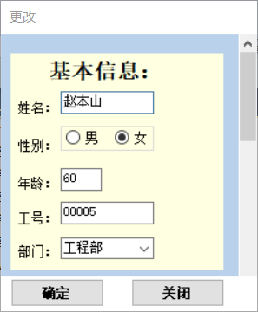



“查询”功能演示：

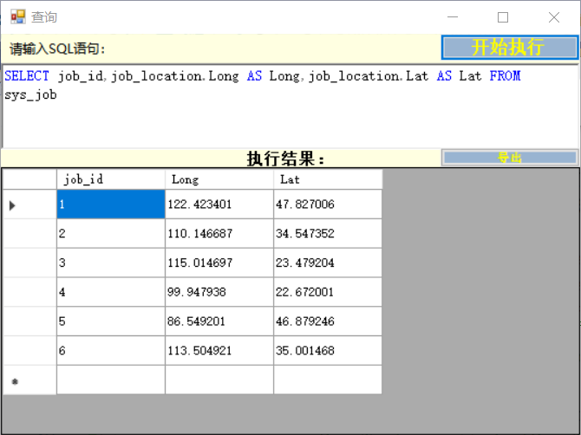

“统计”功能位于“查看”下。该功能演示如下：

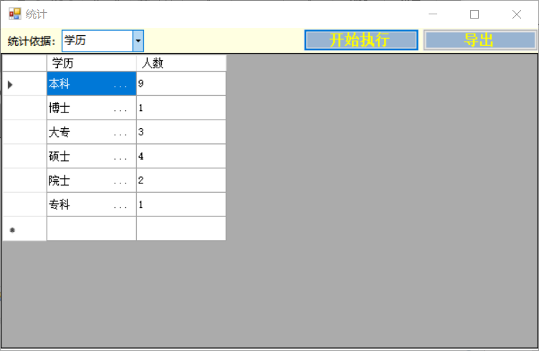

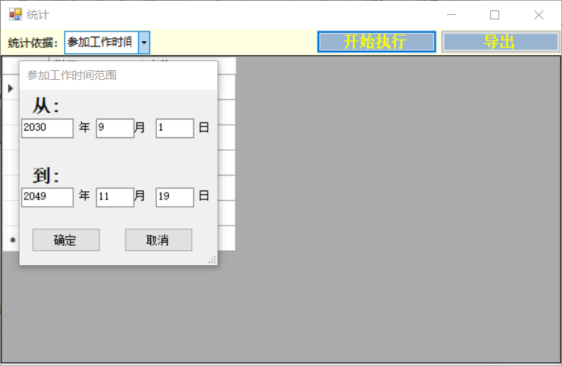

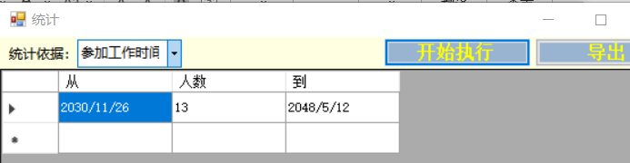

“导出”功能演示（以“查询”功能演示结果为例）：

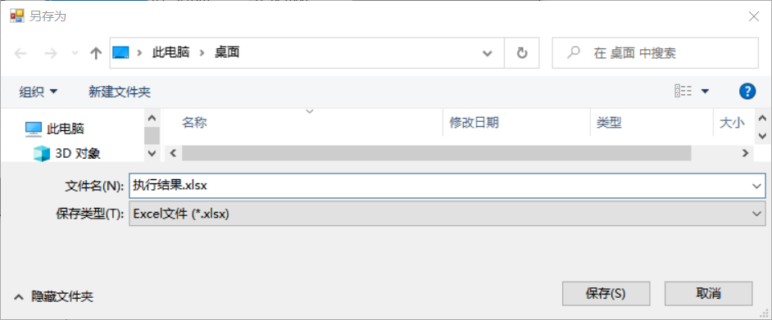

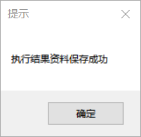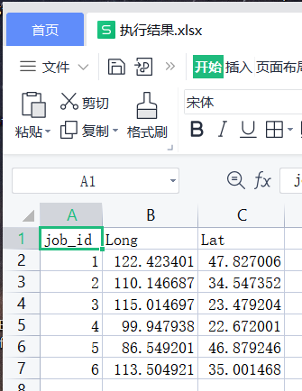

员工详细信息查询：

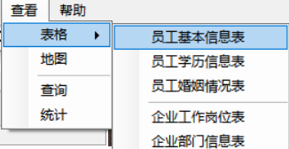

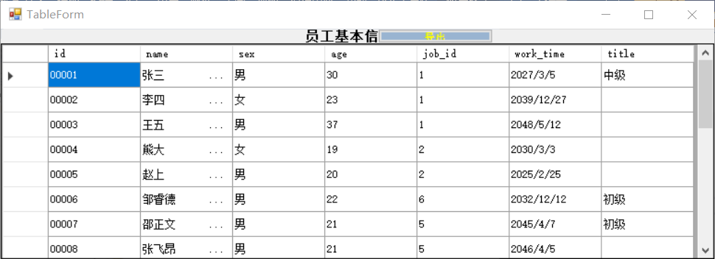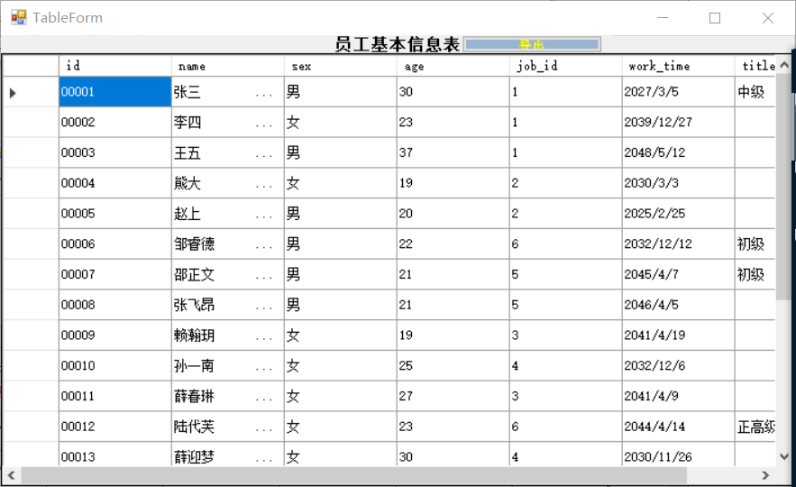

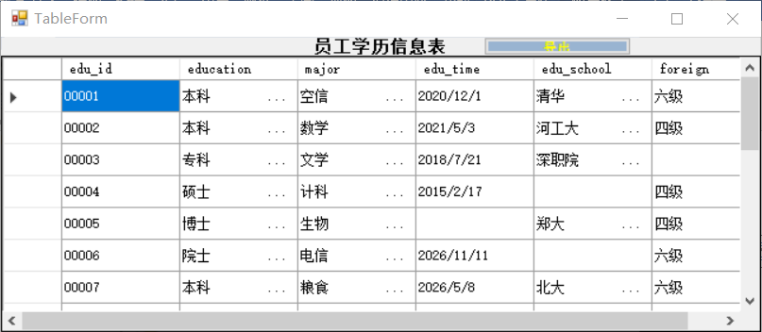

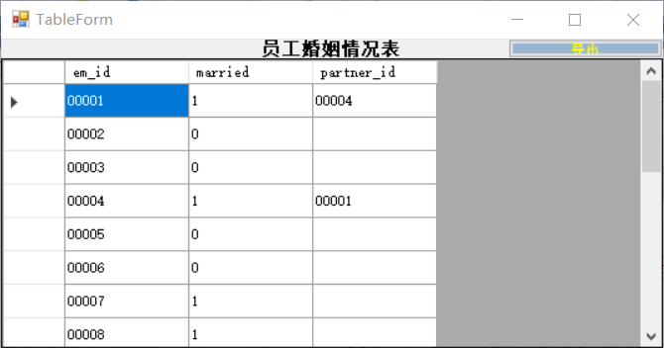

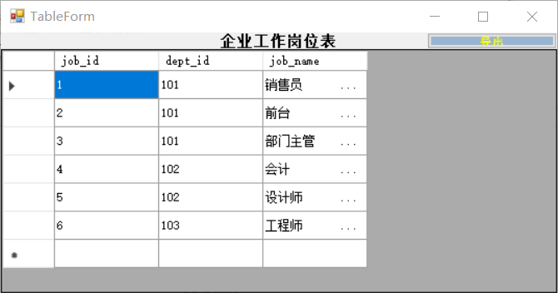

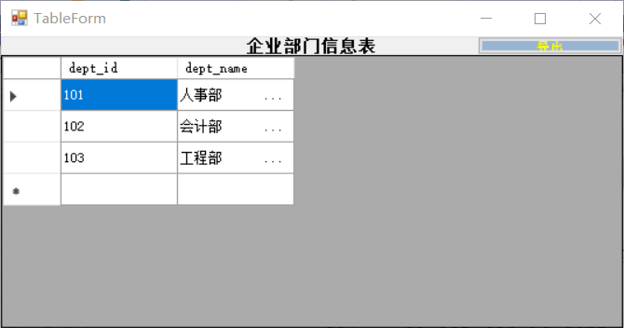

基于高德地图API，我们通过WinForm窗体webBrowser控件实现了地理坐标的时空数据可视化。其中，内嵌web应用以Javascript语言实现。空间数据库功能模块展示如下：

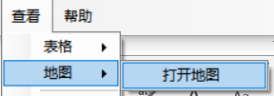

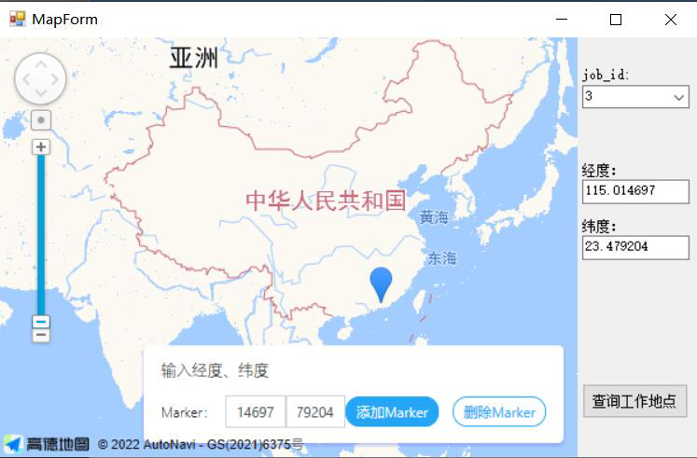

# 总结

从全组的角度，对本次实验进行总结，主要从知识获取、成果的完成情况、进一步的完善等方面做总结。避免出现太口语化、抒发情感的语言。

# 组员个人总结（见附件）

这部分内容详细说明个人在本次课程设计中承担的任务、完成情况、与组员的配合情况、收获及不足。

说明：

1.文档中的截图，一律需要增加编号，编号在图下方出现，从1开始顺序编号。介绍到图时，需要按照如下的方式：

…………用户、管理员填写的信息与数据库各自表中的每一个数值匹配，则登录成功；反之，则不成功。登陆界面如图4所示：

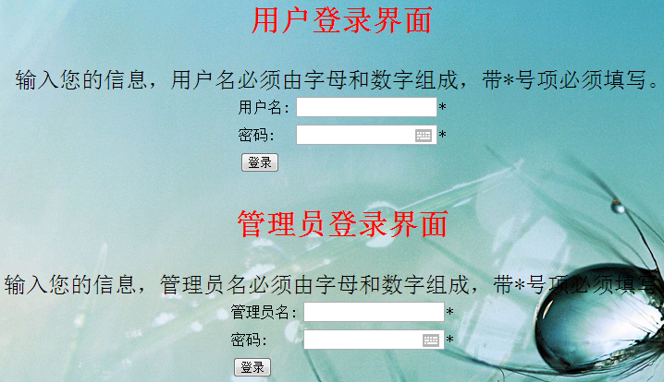

图4 登陆界面

2. 正式的文档，红色、蓝色的说明部分全部删去。

**3. 格式要求：**

**1级标题; 黑体，小三，单倍行距，段前段后各0.5行**

**2级标题：黑体，四号，单倍行距**

**正文：宋体，小四号，1.5倍行距。注意段落要首行缩进。**

附件1：

**个人总结**

班级：空信2001 学号：202012010101 姓名：原培轩

课程设计总结，要求每人对自己的工作做出客观评价，语言尽量要严谨，总结自己开发中的经验与不足，与团会合作的情况等。